九江一中2018-2019学年上学期期末考试
高二化学试卷

可能用到的相对原子质量：H:1 C:12 N:14 O:16 Mg:24 Al:27 P:31 Cu：64
第I卷（选择题）
一、选择题（本题共25小题，每小题2分，共50分。每个小题只有一个选项符合题意）
1.苏轼的《格物粗谈》有这样的记载：“红柿摘下未熟，每篮用木瓜三枚放入，得气即发，并无涩味．”按照现代科技观点，该文中的“气”是指（ ）
A．脱落酸 B．乙烯 C．生长素 D．甲烷
2.下列关于电解质的说法，正确的是( )
A. 金属导电，属于电解质
B. 乙酸是有机物，属于非电解质
C. 只有在水溶液中能够导电的物质才属于电解质
D. NaCl和Al₂O₃在熔融状态下均导电，都属于电解质
3.下列有关化学用语表示正确的是( )
A. 质子数和中子数均为6的碳原子： B. 硫离子的结构示意图：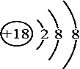
C. 氢氧化钠的电子式：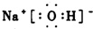 D. 乙烯的结构简式：CH₂CH₂
4.下列互为同素异形体的是( )
A. H₂O与H₂O₂ B. 与 C. 石墨与金刚石 D. 正丁烷与异丁烷
5.下列变化过程中，ΔS<0的是( )
A．氯化钠溶于水中 B．NH₃(g)与HCl(g)反应生成NH₄Cl(s)
C．汽油的燃烧 D．煅烧石灰石得到生石灰和二氧化碳
6. 根据所学习的电化学知识，下列说法正确的是( )
A. 太阳能电池的主要材料为二氧化硅
B. 铁与电源正极连接可实现电化学保护
C. 酸雨后钢铁易发生析氢腐蚀、铁锅存留盐液时易发生吸氧腐蚀
D. iPhone7s用的锂离子电池属于一次电池
7.从植物花朵中提取到一种色素，它实际上是一种有机弱酸，可用HR表示，HR在盐酸中呈现红色，在NaOH溶液中呈现蓝色，将HR加入浓硝酸中呈现红色,微热后溶液的红色褪去，根据以上现象，可推测( )
A.HR应为红色 B.HR应为蓝色 C.R⁻应为无色 D.R⁻应为红色
8.对下列各种溶液中所含离子的判断合理的是（ ）
A. 向无色溶液中加氯水变橙色，溶液中可能含： SO₄²⁻、Br⁻、OH⁻、Ba²⁺
B. 25℃时在水电离出的c(H⁺)=1.0×10⁻¹¹mol/L的溶液中可能含：Mg²⁺、Cu²⁺、SO₄²⁻、NO₃⁻
C. 某溶液，加铝粉有氢气放出，则溶液中可能含：K⁺、Na⁺、H⁺、NO₃⁻
D. 在c(Fe³⁺)=1.0 mol/L的溶液中可能含：K⁺、Na⁺、SCN⁻、HCO₃⁻
9.①pH＝0的盐酸 ②0.5 mol·L^{－1}的盐酸 ③0.1 mol·L^{－1}的NH₄Cl溶液 ④0.1 mol·L^{－1}的NaOH溶液 ⑤0.5 mol·L^{－1}的NH₄Cl溶液，以上溶液中水电离出的c(H＋)由大到小的顺序是（ ）
A．⑤③④②① B．①②③⑤④ C．①②③④⑤ D．⑤③④①②
10.设N_{A}表示阿伏加德罗常数的值，下列叙述正确的是（ ）
A. 常温常压下，6.4 g O₂和O₃的混合气体中含有的原子数为0.4N_{A}
B. 100 mL l mol·L⁻¹的碳酸钠溶液中含有的CO₃²⁻数为0.1N_{A}
C. 标准状况下，2.24 L苯中含有的碳原子数为0.6N_{A}
D. 用含有少量锌、铁、银等杂质的粗铜作阳极电解精炼铜，当阴极析出64 g金属时，阳极失去的电子数小于2N_{A}
11.下列说法中，不正确的是( )
A．用惰性电极电解饱和食盐水或熔融氯化钠时，阳极的电极反应式均为2Cl－－2e－===Cl₂↑
B．酸性介质或碱性介质的氢氧燃料电池的正极反应式均为O₂＋2H₂O＋4e－===4OH－
C．精炼铜和电镀铜时，与电源负极相连的电极反应式均为Cu^{2＋}＋2e－===Cu
D．钢铁发生吸氧腐蚀和析氢腐蚀的负极反应式均为Fe－2e－===Fe^{2＋}
12.下列实验误差分析不正确的是（ ）
A. 用容量瓶配制溶液，定容时俯视刻度线，所配溶液浓度偏小
B. 滴定前滴定管内无气泡，终点读数时有气泡，所测体积偏小
C. 用润湿的pH试纸测稀碱溶液的pH，测定值偏小
D. 测定中和反应的反应热时，将碱缓慢倒入酸中，所测温度差值△t偏小
13.下列事实不能用勒夏特列原理解释的是（ ）
A. 实验室中常用排饱和食盐水的方法收集Cl₂
B. 对CO(g)+NO₂(g) CO₂(g)+NO(g)，平衡体系增大压强可使颜色变深
C. 升高温度能够促进水的电离
D. 在含有Fe(SCN)₃的红色溶液中加少量铁粉，振荡静置，溶液颜色变浅
14. 下列说法正确的是（ ）
A. 用铁片和稀硫酸反应制取氢气时，改用98%的浓硫酸可加快产生氢气的速率
B. 对于反应2H₂O₂＝2H₂O＋O₂↑，加入MnO₂或升高温度都能加快O₂的生成速率
C. 将铜片放入稀硫酸中，无明显现象；若再向所得溶液中加入硝酸银溶液，一段时间后，由于形成原电池，可看到有氢气产生
D. 100mL 2mol/L的盐酸跟锌片反应，加入适量的氯化钠溶液，反应速率不变
15.下列各图中，表示2A(g)＋B(g)2C(g) ΔH<0可逆反应的正确图像为（ ）
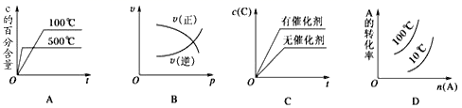
16.白磷与氧可发生如下反应：P₄+5O₂=P₄O₁₀。已知断裂下列化学键需要吸收的能量分别为：P—P a kJ·mol⁻¹、P—O b kJ·mol⁻¹、P=O c kJ·mol⁻¹、O=O d kJ·mol⁻¹。
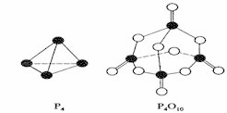
根据图示的分子结构和有关数据估算该反应的△H，其中正确的是（ ）
A. （6a+5d-4c-12b）kJ·mol⁻¹ B（4c+12b-6a-5d）kJ·mol⁻¹
C. （4c+12b-4a-5d）kJ·mol⁻¹ D.（4a+5d-4c-12b）kJ·mol⁻¹
17.根据下图回答，下列说法不正确的是（ ）
A．此装置用于电镀铜时，电解一段时间，硫酸铜溶液的浓度不变
B．燃料电池中正极反应为O₂+4e⁻+4H⁺===2H₂O

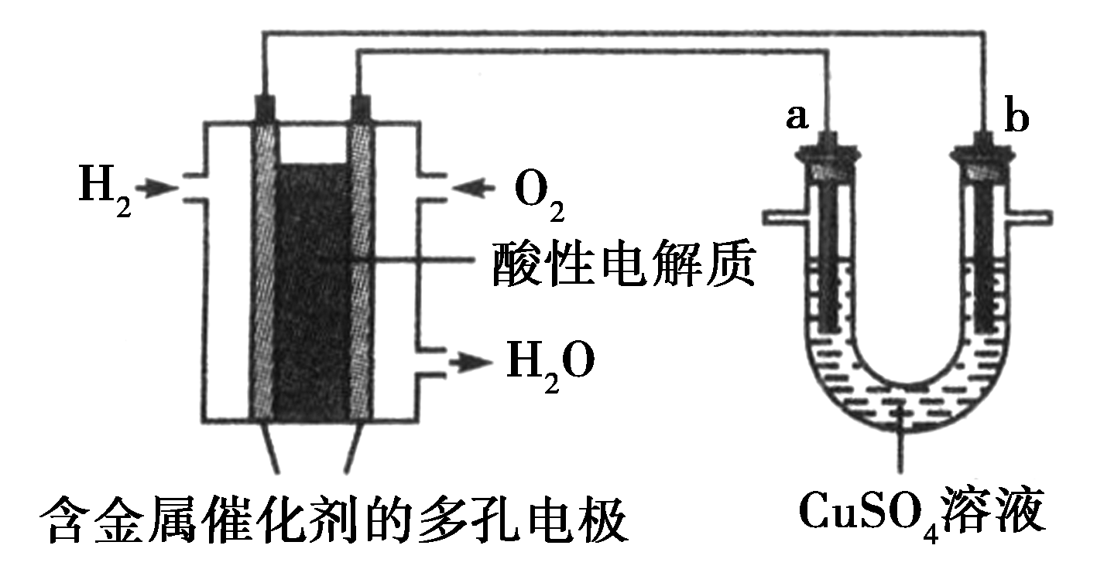
C．电子经导线流入a电极
D．若a为粗铜，b为纯铜，该装置可用于粗铜的精炼
18.下列说法不正确的是（ ）
A. CH₃﹣CH═CH₂和CH₂═CH₂的最简式相同
B. 与 互为同系物
C. 下列物质的沸点按由低到高顺序为：
(CH₃)₂CHCH₃＜(CH₃)₄C＜(CH₃)₂CHCH₂CH₃＜CH₃(CH₂)₃CH₃
D. 等质量的甲烷、乙醇、乙醛分别充分燃烧，所耗用氧气的量依次减小
19.某有机物A质谱图、核磁共振氢谱图如下，则A的结构简式可能为（ ）
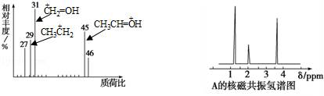
A．HCOOH B．CH₃CHO C．CH₃CH₂OH D．CH₃CH₂CH₂COOH
20.下列实验装置图及实验用品均正确的是（部分夹持仪器未画出）（ ）
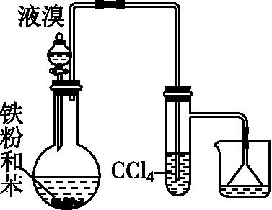 | 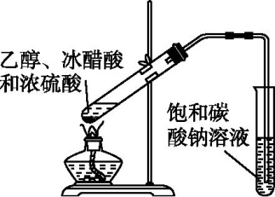 | 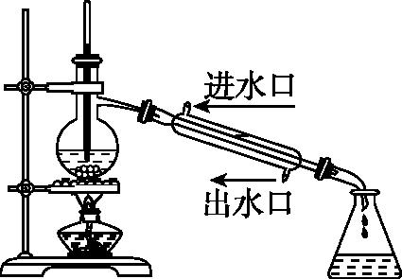 | 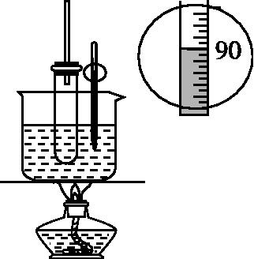
A．实验室制取溴苯 | B．实验室制取乙酸乙酯 | C．石油分馏 | D．实验室制取硝基苯
21.现有乙酸和两种链状单烯烃的混合物，若其中氧的质量分数为a，则碳的质量分数是( )
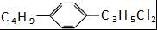
A. B. C.(1－a) D.(1－a)
22.组成和结构可用 表示的有机物（不考虑立体结构）共有（ ）
A. 24种 B.28种 C.32种 D.36种
23.已知：pKa=-lgKa，25℃时，H₂A 的 pKa₁=1.85，pKa₂=7.19。常温下，用 0.1 mol/LNaOH 溶液滴定
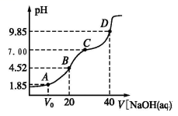
20 mL 0.1 mol/LH₂A 溶液的滴定曲线如图所示。下列说法正确的是（ ）
A．A 点所得溶液中：V₀＜10 mL
B．B 点所得溶液中：c(H₂A)+c(H⁺)=c(HA⁻)+c(OH⁻)
C．C 点所得溶液中：c(A²⁻)= c(Na⁺)-c(HA⁻)-c(H₂A)
D．D 点所得溶液中 A²⁻水解平衡常数 K_{h1}=10^{-7.19}
24.下列实验过程可以达到实验目的的是（ ）
选项 | 实验目的 | 实验过程
A. | 比较碳酸和醋酸的酸性 | 常温下，用pH计测量等浓度醋酸钠和碳酸氢钠溶液的pH
B. | 探究浓度对反应速率的影响 | 向盛有4mL浓度分别为0.01mol/L和0.05mol/LKMnO₄酸性溶液的两支试管中，同时加入4mL0.1mol/L的草酸溶液，记录褪色所需时间
C. | 证明K_{sp}[Fe(OH)₃]＜K_{sp}[Al (OH)₃] | 向1mL0.1 mol·L^{－1}NaOH溶液中滴加2滴0.1 mol·L^{－1} AlCl₃溶液，充分反应后再滴加2滴0.1 mol·L^{－1} FeCl₃溶液,观察沉淀颜色变化
D. | 探究温度对反应速率的影响 | 将2支盛有5 mL同浓度NaHSO₃溶液的试管和两支盛有2 mL 5%H₂O₂溶液的试管分成两组，一组放入冷水中，另一组放入热水中，经过一段时间分别混合并搅拌，观察实验现象
25.一定量的CO₂与足量的碳在体积可变的恒压密闭容器中反应：C(s)+CO₂(g)2CO(g)。平衡时，体系中气体体积分数与温度的关系如下图所示：
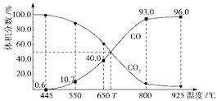
已知：气体分压(p_{分})=气体总压(p_{总})×体积分数。下列说法正确的是（ ）
A. 550℃时，若充入惰性气体，ʋ_{正}，ʋ_{逆} 均减小，平衡不移动
B. 650℃时，反应达平衡后CO₂的转化率为25.0%
C. T℃时，若充入等体积的CO₂和CO，平衡向逆反应方向移动
D. 925℃时，用平衡分压代替平衡浓度表示的化学平衡常数K_{p}=24.0p_{总}
第II卷（非选择题）
二．填空题（共50分）
26.（8分）现有下列5种有机物：①CH₃CH₃ ②CH₃CH=CH₂ ③CH₃COOC₂H₅
④CH₃CH(CH₃)C(CH₃)₂CH₃ ⑤CH₂=CHCH(CH₃)CH₃请回答：
（1）属于烷烃的是 （填序号，下同）
与②互为同系物的是 __________________；
（2）用系统命名法命名，④名称为 ________________________________;
⑤名称为 ________________________________;

27.(10分)已知2A₂(g)＋B₂(g)2C(g)ΔH=－a kJ/mol(a>0)，在一个有催化剂的固定容积的容器中加入2 mol A₂和1 mol B₂，在500 ℃时充分反应达到平衡后C的浓度为w mol·L^{－1}，放出热量bkJ。
（1）a________b(填“>”“＝”或“<”)。
（2）若将反应温度升高到700 ℃，该反应的平衡常数将________(填“增大”“减小”或“不变”)。
（3）能说明该反应已经达到平衡状态的是________。
a．v(C)＝2v(B₂) b．容器内压强保持不变
c．v_{逆}(A₂)＝2v_{正}(B₂) d．容器内的密度保持不变
（4）使该反应的反应速率增大，且平衡向正反应方向移动的操作是________。
a．及时分离出C气体 b．适当升高温度
c．增大B₂的浓度 d．选择高效的催化剂
（5）密闭容器中，给一氧化碳和水蒸气的气体混合物加热，在催化剂存在下发生反应：CO(g)＋H₂O(g) H₂(g)＋CO₂(g)。在500 ℃时，平衡常数K＝9。若反应开始时，一氧化碳和水蒸气的浓度都是0.02 mol/L，则在此条件下CO的转化率为________。

28.I.（6分）一氯甲烷（CH₃C1）是一种重要的化工原料，常温下它是无色有毒气体，微溶于水，易溶于乙醇、CCl₄等．某同学在实验室用下图所示装置模拟催化法制备和收集一氯甲烷．
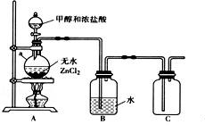
(1)无水ZnCl₂为催化剂，a瓶中发生反应的化学方程式为
(2)装置B的主要作用是
(3)收集到的CH₃Cl气体在氧气中充分燃烧，产物用过量的V₁mL、c₁mol•L^{﹣1}NaOH溶液充分吸收，以甲基橙作指示剂，用c₂ mol•L^{﹣1}盐酸标准液对吸收液进行返滴定（发生的反应为：NaOH+HCl=NaCl+H₂O，Na₂CO₃+2HCl=2NaCl+2CO₂↑+2H₂O），最终消耗V₂mL盐酸．则所收集CH₃Cl的物质的量为 mol．
（已知：2CH₃Cl+3O₂2CO₂+2H₂O+2HCl）
II. （4分）锂/磷酸氧铜电池是一种以磷酸氧铜作为正极材料的锂离子电池，其正极的活性物质是Cu₄O(PO₄)₂，制备流程如下：
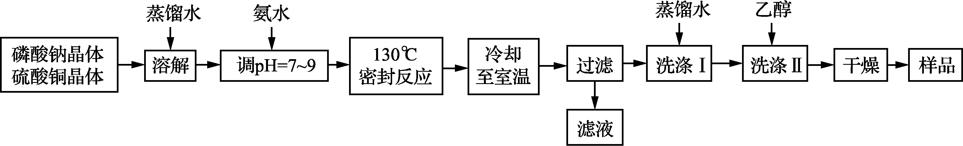
主要反应原理：2Na₃PO₄＋4CuSO₄＋2NH₃·H₂O==Cu₄O(PO₄)₂↓＋3Na₂SO₄＋(NH₄)₂SO₄＋H₂O
(1) 实验室进行“过滤”操作使用的玻璃仪器除烧杯外主要有____________________________________。
(2) 流程中“洗涤Ⅰ”后，检验沉淀已洗涤干净的方法是________________ _。

29. （10分）盐酸、醋酸和碳酸是化学实验和研究中常用的几种酸。
已知室温下：K_{a}(CH₃COOH)＝1.7×10^{－5}；H₂CO₃的电离常数K_{a1}＝4.2×10^{－7}、K_{a2}＝5.6×10^{－11}
（1）①用离子方程式解释碳酸氢钠水溶液显碱性的原因_____________________________。
②常温下，物质的量浓度相同的下列四种溶液：a.碳酸钠溶液 b.醋酸钠溶液 c.氢氧化钠溶液 d.氢氧化钡溶液，其pH由大到小的顺序是_______________________________(填序号)。
（2）某温度下，将pH均为4的盐酸和醋酸溶液分别加水稀释，其pH随溶液体积变化的曲线图中a、b、c三点对应溶液中水的电离程度由大到小的顺序为________________________；该醋酸溶液稀释过程中，下列各量一定变小的是_____________。
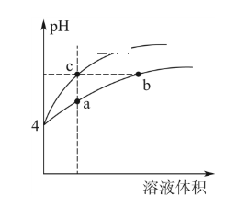
a.c(H＋) b.c(OH－) c. 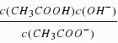 d. 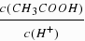

（3）在t℃时，某NaOH稀溶液中c(H⁺)=10^{－a}mol·L^{－1}，c(OH－)=10^{－b}mol·L^{－1}，已知a+b=12，则在该温度下，将100mL 0.1 mol·L^{－1}的稀H₂SO₄与100mL 0.4 mol·L^{－1}的NaOH溶液混合后，溶液pH=________。

30．（12分）铝是地壳中含量最高的金属元素，其单质及合金在生产生活中的应用日趋广泛。
（1）真空碳热还原一氯化法可实现由铝土矿制备金属铝，其相关反应的热化学方程式如下：
Al₂O₃(s)+AlCl₃(g)+3C(s)===3AlCl(g)+3CO(g) ΔH＝a kJ·mol⁻¹
3AlCl(g)===2Al(l)+AlCl₃(g) ΔH＝b kJ·mol⁻¹
①反应Al₂O₃(s)+3C(s)===2Al(l)+3CO(g)的ΔH＝________kJ·mol⁻¹(用含a、b的代数式表示)。
②Al₄C₃是反应过程中的中间产物。Al₄C₃与盐酸反应(产物之一是含氢量最高的烃)的化学方程式为：_____________________________________________________。
（2）镁铝合金(Mg₁₇Al₁₂)是一种潜在的贮氢材料，可在氩气保护下，将一定化学计量比的Mg、Al单质在一定温度下熔炼获得。该合金在一定条件下完全吸氢的反应方程式为Mg₁₇Al₁₂+17H₂===17MgH₂+12Al。得到的混合物Y(17MgH₂+12Al)在一定条件下可释放出氢气。
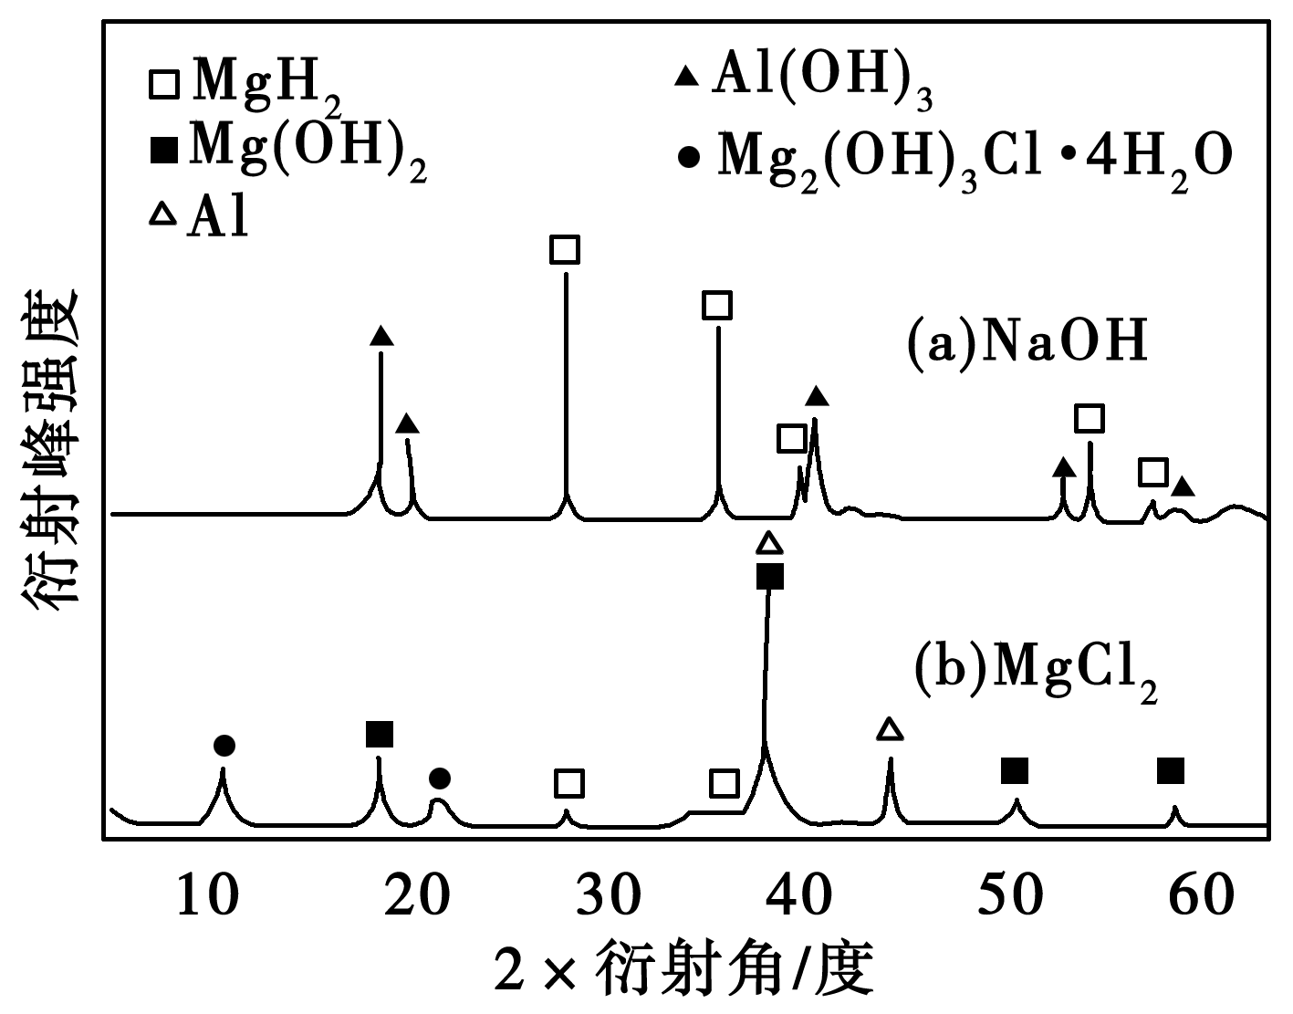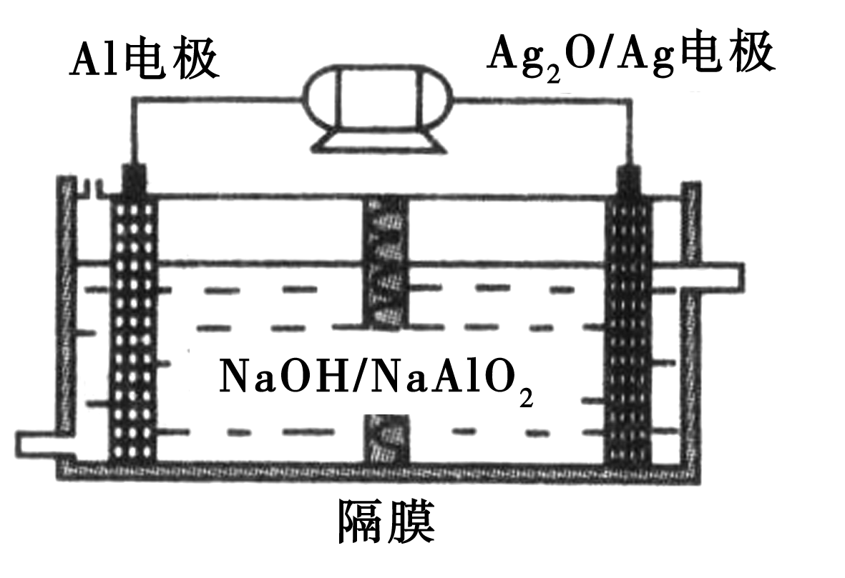
图1 图2
①熔炼制备镁铝合金(Mg₁₇Al₁₂)时通入氩气的目的是____________________________。
②在6.0mol·L⁻¹ HCl溶液中，混合物Y能完全释放出H₂。1mol Mg₁₇Al₁₂完全吸氢后得到的混合物Y与上述足量盐酸完全反应，释放出H₂的物质的量为__________________。
③在0.5mol·L⁻¹ NaOH和1.0mol·L⁻¹ MgCl₂溶液中，混合物Y均只能部分放出氢气，反应后残留固体物质的X－射线衍射谱图如图1所示(X－射线衍射可用于判断某晶态物质是否存在，不同晶态物质出现衍射峰的衍射角不同)。
在上述NaOH溶液中，混合物Y中产生氢气的主要物质是_______________ (填化学式)。
（3）铝电池性能优越，Al－Ag₂O电池可用作水下动力电源，其原理如图2所示。该电池负极反应式为______________________________________。
九江一中2018-2019学年上学期期末考试
高二化学试卷答案
第I卷（选择题）
- 选择题（50分）
题号 | 1 | 2 | 3 | 4 | 5 | 6 | 7 | 8 | 9 | 10
答案 | B | D | C | C | B | C | A | B | A | A
题号 | 11 | 12 | 13 | 14 | 15 | 16 | 17 | 18 | 19 | 20
答案 | B | A | B | B | A | A | C | B | C | A
题号 | 21 | 22 | 23 | 24 | 25
答案 | C | D | A | A | B

第II卷（非选择题）
二．填空题（共50分，每空2分）
26.（1）①④ ⑤
（2）2，2，3-三甲基丁烷 3-甲基-1-丁烯
27.（1）> （2）减小 （3）b c （4）c （5）75%
28.I.（1）CH₃OH+HCl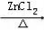CH₃Cl+H₂O （2）除去氯化氢气体
（3） （c₁V₁﹣c₂V₂）×10^{﹣3}
II.（1）玻璃棒 漏斗 （2） 取最后一次洗涤后的滤液少许于干净的试管中，滴加BaCl₂溶液，若溶液不变浑浊，则沉淀已经洗净
29. （1）①HCO₃⁻ + H₂O H₂CO₃ + OH⁻ ②d c a b （2）b＝c＞a ad（3）11
30． （1）①（a+b） ②Al₄C₃+12HCl===4AlCl₃+3CH₄↑
（2）①防止Mg、Al被空气氧化 ②52mol ③Al
（3）Al-3e⁻+4OH⁻===AlO₂⁻+2H₂O

